オートシェイプの使い方（中括弧）
Word,Excel,PowerPointで図形の描画に利用できるオートシェイプは、上手に利用すると表現の幅が格段に広がります。今回は箇条書きなどのくくる場合などに使用する「中括弧」の使い方を紹介します。なお、ここでは「中括弧」を扱いますが、「大括弧」も同じように使用することができます。

①「図形描画」ツールバー（通常は画面の下部に表示されます）から「オートシェイプ」をクリックし、「基本図形」から種類を選びます。片側に中括弧を付けたい場合は「左中かっこ」または「右中かっこ」を、両側に中括弧を付けたい場合は「中かっこ」を選びます。
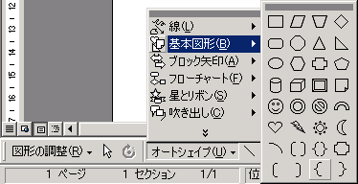
中かっこ
左中かっこ
右中かっこ
②マウスカーソルが十字に変わりますので、文書内でドラッグします。
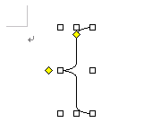
大きさは画像やクリップアートと同じように四隅と上下左右の辺の中央にある四角をドラッグして変更できます
③括弧の形状や、先端部分の位置は、黄色のひし形の部分をドラッグすることで変更できます。
この部分をドラッグして形状を変えた例

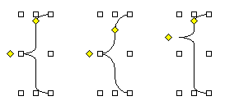
この部分をドラッグして先端の位置を変えた例

④括弧の回転は前回紹介した「ブロック矢印」と同様に行うことができます。「Tips055」を参照してください。

